OPIS PRZEDMIOTU ZAMÓWIENIA

Zamawiający zgodnie z art. 39 ustawy z dnia 29 stycznia 2004 r. Prawo zamówień publicznych (Dz. U. z 2004 r. Nr 19 poz.177z późniejszymi zmianami) ogłasza przetarg prowadzony w trybie przetargu nieograniczonego na ZARZĄDZANIE GMINNĄ SIECIA SZEROKOPASMOWĄ

A. Zamówienie obejmuje:

- Zarządzanie w oparciu o umowę dzierżawy Gminną Siecią Szerokopasmową (GSS), która obejmuje:
- obsługa sprzętu sieciowego firmy Cisco (zał. nr 4) oraz Serwerów sieciowych wchodzących w skład sieci GSS
- obsługa centralek telefonii IP
- obsługa abonentów sieci GSS
- obsługa radiowych punktów dostępowych (stacji nadawczych),
- obsługa publicznych punktów dostępowych

B. DODATKOWE UWARUNKOWANIA

  - Ilość obecnych użytkowników, którzy aktywnie działają w sieci to 340 osób.

- Liczba podłączonych użytkowników wg miejscowości:
  - Stoszowice – 41 osób
  - Budzów – 56 osoby
  - Srebrna Góra – 145 osób
  - Grodziszcze – 40 osoby
  - Jemna – 17 osób
  - Przedborowa – 19 osób
  - Różana – 17 osób
  - Mikołajów – 1 osoba
  - Zwrócona – 3 osoby
  - Przyłęk – 1 osoba

  - Liczba abonentów korzystających z płatnej taryfy Internetowej to 305 osób. Pozostali abonenci w liczbie 35 osób, korzysta nieodpłatnie z Internetu o prędkości 74kb/s z ograniczeniami w ilości pobranych danych oraz z wyłączoną możliwością korzystania z sieci p2p.
  - Administrator będzie miał obowiązek pobierania należności za usługę dostarczania Internetu, co będzie stanowiło jego przychód.
  - Obecny przychód z sieci jest na poziomie 15070,00 zł brutto miesięcznie.
  - Koszt utrzymania łącza Internetowego to 6519,00 zł brutto miesięcznie, za łącze światłowodowe „Ethernet VPN tp CE” 60Mbit/s. Koszt ten pokrywa obecnie Administrator z Firmy PRO NET. Dostawcą łącza jest Telekomunikacja Polska (ORANGE). Jest to jedyna firma na terenie Gminy Stoszowice świadcząca tego typu usługi. Administrator będzie zobowiązany do podpisania umowy Cesji z Firmą PRO NET.
  - Administrator będzie obciążany kosztami w oparciu o faktury miesięczne wystawiane przez Zamawiającego, za dzierżawę GSS zgodnie z ofertą, w załączniku nr 1.
  - Koszty takie jak: ubezpieczenie podstawowe (ubezpieczenie obejmuje: kradzież, pożar, zalanie) oraz dzierżaw (oprócz posesji prywatnych) pokrywa zamawiający.
  - Koszty obecne za dzierżawę, z opłatami energii elektrycznej w 5 posesjach prywatnych oraz w 1 posesji należącej do Parafii w Grodziszczu, posiadające stacje nadawcze, wynosi średnio 540,00 zł brutto miesięcznie. Energia jest rozliczana po przedstawieniu odczytu licznika za dany okres. Wartość kosztów może ulegać zmianie ze względu na zmienne stawki taryfikacyjne za dostawę energii elektrycznej.
  - Administrator pokrywa koszty energii elektrycznej w serwerowni głównej, znajdującej się w Srebrnej Górze. Wynoszą one średnio 850,00zł brutto miesięcznie.
  - Administrator będzie obciążany podatkiem od nieruchomości wysokości 2% w skali rocznej, od wartości budowli w chodzącej w skład sieci szkieletowej na terenie Gminy Stoszowice. Przybliżona wartość podatku 13600,00 zł brutto rocznie.
  - Zakup nowych licencji oraz oprogramowań leży po stronie Administratora.
  - Zamawiający określa również Regulamin Sieci GSS, który stanowi załącznik nr 2 do umowy
  - Administrator jest zobowiązany do montażu zestawów radiowych odbiorcom indywidualnym służących do odbioru sygnału radiowego.

Lista Referencyjna urządzeń:

1. Uwzględniając specyfikę szyfrowania w sieci GSS podano przykłady zestawu radiowego dla odbiorców indywidualnych. Zaleca się aby zestaw radiowy powinien zawierać karty radiowe typu lub routery:
- MiniPCI Intel 2100 wraz z przejściówką na PCI oraz pigtajl’em - kablem na wyjście anteny zewnętrznej
- MiniPCI Cisco MPI-350 wraz z przejściówką na PCI oraz pigtail’em kablem na wyjście anteny zewnętrznej
- miniPCI TL-WN562AG wraz z przejściówką na PCI oraz pigtail’em kablem na wyjście anteny zewnętrznej
- TP-Link WN350GD
- TP-Link PCMCIA WN510G
- USB Edimax EW-7318USG (zalecana i sprawdzona karta)
- Router TP-LINK WR543G 2,4GHz
- Router TP-LINK WA5210G 2,4GHz
- UBIQUITI LOCO 2,4GHz oraz 5GHz
- UBIQUITI NANOSTATION 2,4GHz oraz 5GHz
- UBIQUITI AirGrid 2,4GHz oraz 5GHz

Określono również standardy dla pozostałych elementów i są to one typu:

- Anteny kierunkowe z polaryzacją pionową:
- Antena panelowa od 12 dBi 2,4 GHz,
- Grid od 16 dBi
- YAGI od 16dBi
- Proste mocowanie do anteny fi 40
- Kabel koncentryczny H155 BELDEN
5. Złączka do anteny TNC-GOLD
6. Złączka do karty SMA-GOLD

Lista urządzeń wynika z rodzaju szyfrowania stosowanego w sieci (WPA – EAP FAST), które pozostanie niezmienione ze względu na wysoki współczynnik bezpieczeństwa sieci radiowej, który zamawiający chce zachować. Do prawidłowej pracy wymagany jest system Windows XP od SP1 lub Windows 2000 z SP4. Można zastosować Routery z listy referencyjnej, które umożliwią przekonwertować sygnał radiowy na kablowy, co pozwoli podłączyć do sieci odbiorców posiadających systemy operacyjne inne niż Windows XP i 2000.

C. TERMIN REALIZACJI
- Administrator zobowiązuje się wykonać przedmiot umowy w okresie czterech lat od daty podpisania umowy

2. ZAMAWIAJĄCY DOSTARCZY ADMINISTRATOROWI
- niezbędną dokumentację potrzebną do realizacji zadania.

D. USZCZEGÓŁOWIONE DANE DOTYCZĄCE PRZEDMIOTU PRZETARGU:

1. Wykaz sprzętu stanowi załącznik nr 4.

E. OPIS GMINNEJ SIECI SZEROKOPASMOWEJ BĘDĄCEJ PRZEDMIOTEM UMOWY:

Przy budowie sieci przyjęto założenie, że planowana infrastruktura sieci gminnej będzie oparta o rozwiązania techniczne oraz technologiczne stosowane we współczesnych sieciach metropolitalnych: warstwę transportową sieci stanowi protokół IP, a urządzenia transmisyjne będą stanowią implementację technologii Ethernet adaptowaną do potrzeb sieci metropolitalnych – tzw. METRO-Ethernet. Technologia metro-Ethernet, odzwierciedla aktualnie najnowocześniejsze trendy i technicznie w budowie infrastruktury teleinformatycznej , umożliwiając bardzo szybki i wydajny dostęp do zasobów sieci bazujących na protokole IP.
Założono wybudowanie wydajnego szkieletu sieci gminnej na bazie okablowania światłowodowego oraz zastosowania do połączenia obiektów znajdujących się poza zasięgiem szkieletu radiowych technik bezprzewodowych klasy wireless Ethernet. Z technicznego i funkcjonalnego punktu widzenia projektowana sieci gminna stanowi więc rozległą sieć METRO, obejmująca kilka małych miejscowości :Stoszowice, Srebrna Góra, Jemna, Rudnica, Budzów, Grodziszcze, Różana, Przedborowa. Pomiędzy tymi miejscowościami zostało wybudowane szkieletowe okablowanie światłowodowe. Szkielet sieci stanowią 15 węzłów transmisyjnych połączonych do magistrali światłowodowej oraz 11 stanowisk radiowych. Schemat strukturalny sieci przedstawia rysunek 1.

Rys. 1. Struktura łączy światłowodowych
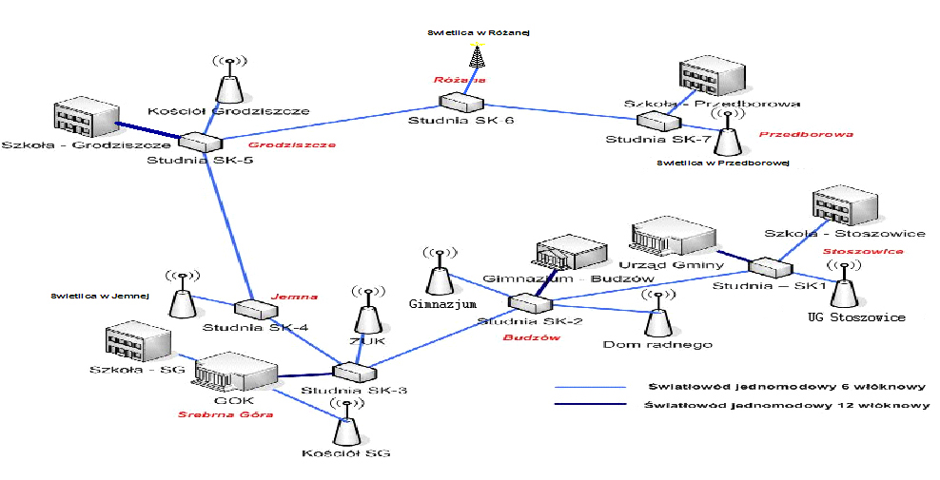

Źródło: Opracowane na podstawie rysunków i danych opracowanych przez Gminę oraz spotkania w dniu 17-11-2004 w Urzędzie Gminy;
Sieć teleinformatyczna ze względu na zastosowaną technologię transmisji obejmuje dwa obszary tj. węzły połączone łączami światłowodowymi pracującymi w technologii GigabitEthernet 1000Base-LX oraz placówki gminne podłączone do sieci poprzez łącza radiowe pracujące w technologii WLAN IEEE 802.11b. Dodatkowo sieć umożliwia podłączanie gospodarstw domowych znajdujących się w polu działania systemu radiowego WLAN IEEE 802.11b (rys. 2.).

Rys.1. Pokrycie radiowe
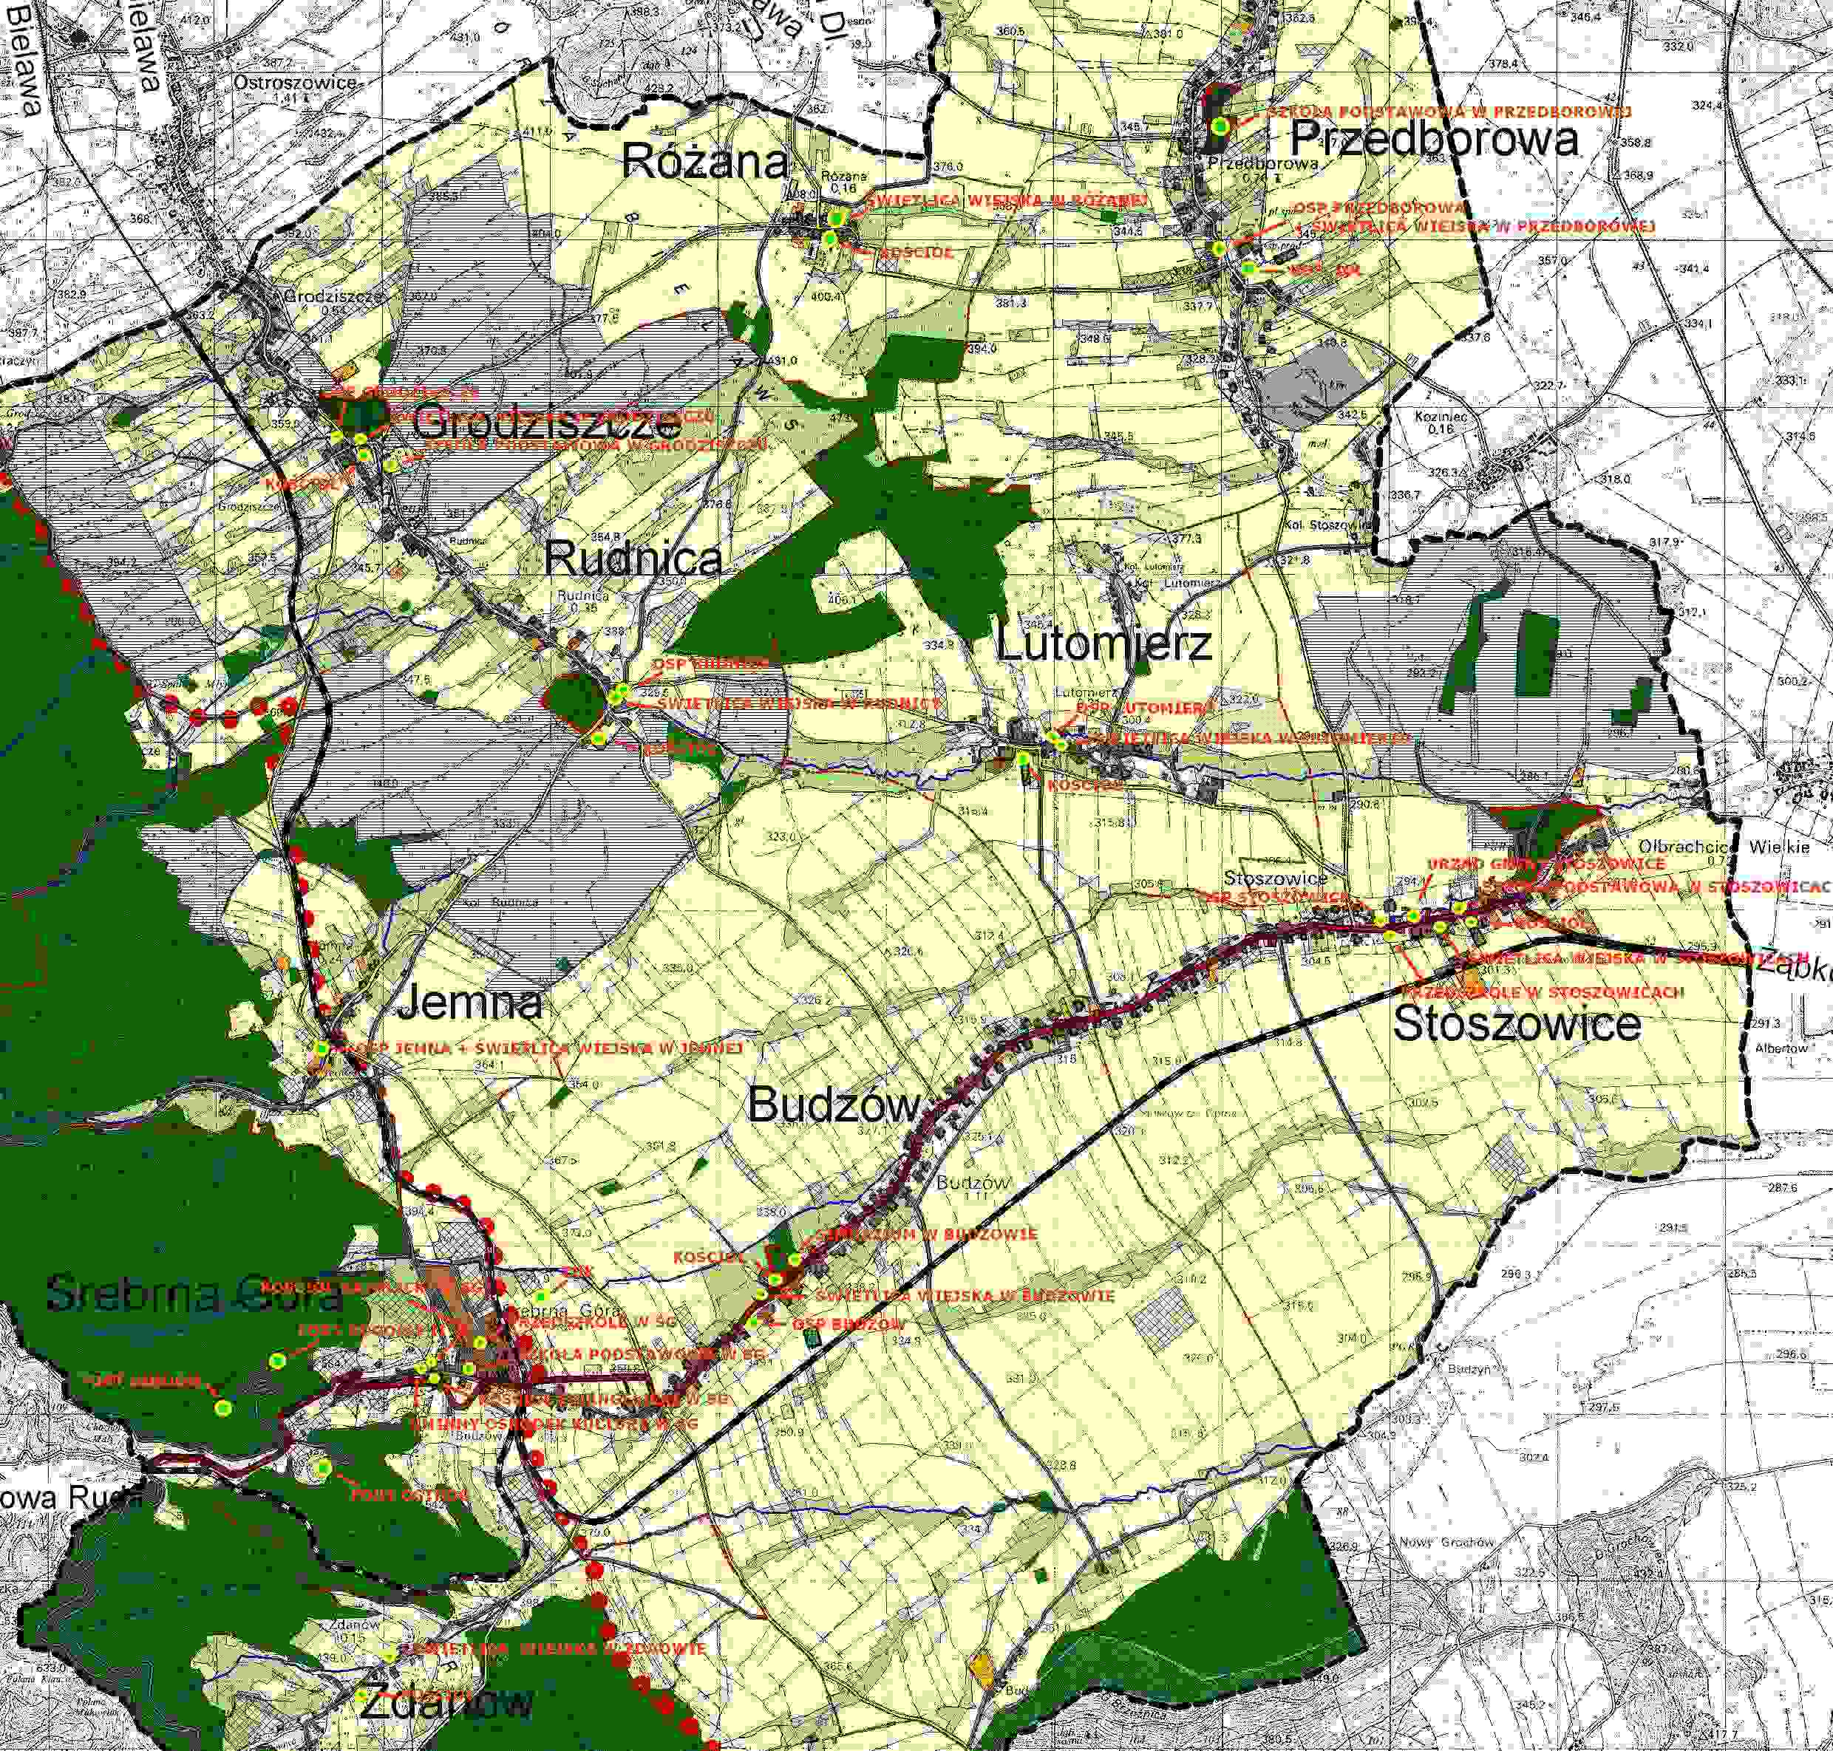
Kolorem żółtym zaznaczono zakres pokrycia terenu sygnałem radiowym o dobrej jakości połączenia radiowego. Kolorem pomarańczowym zaznaczono zakres pokrycia terenu o nie gwarantowanej jakości połączenia radiowego. Pełna Struktura sieci została przedstawiona na rysunku 3.

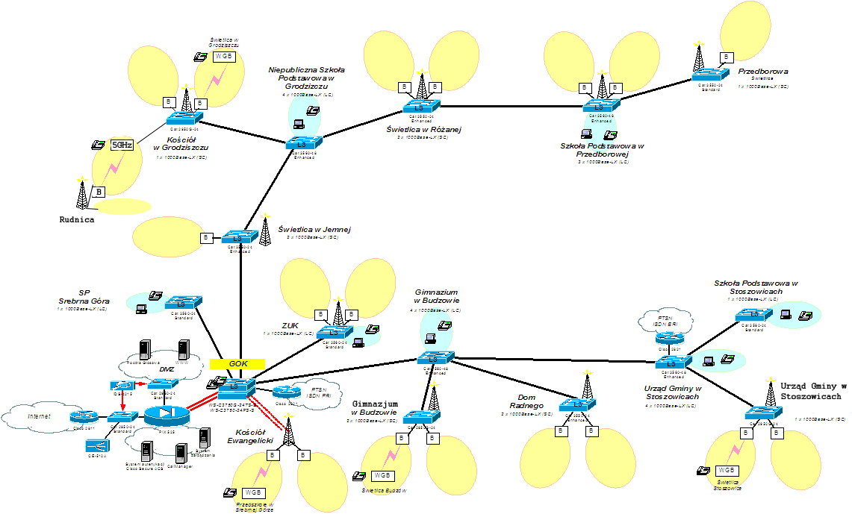
Rys. 3. Struktura sieci

Stacje bazowe systemu radiowego podłączone przez sieć światłowodową znajdujące się na terenie obiektów gminnych:
- Srebrna Góra: Kościół Ewangelicki (4 komórki WLAN IEEE 802.11b);
- Budzów; Gimnazjum (3 komórki WLAN IEEE 802.11b),
- Stoszowice: Urząd Gminy (2 komórki WLAN IEEE 802.11b);
- Jemna: Świetlica (2 komórki WLAN IEEE 802.11b);
- Przedborowa: Szkoła Podstawowa (2 komórki WLAN IEEE 802.11b), Świetlica (2 komórka WLAN IEEE 802.11b);

Stacje bazowe systemu radiowego podłączone przez sieć światłowodową nie znajdujące się na terenie obiektów gminnych:
- Srebrna Góra: ZUK (2 komórki WLAN IEEE 802.11b);
- Grodziszcze: Kościół Katolicki (3 komórki WLAN IEEE 802.11b);
- Różana7 (1 komórka WLAN IEEE 802.11b);
- Budzów 1 (2 komórki WLAN IEEE 802.11b);

Ponieważ założono, że do warstwy transmisyjnej IP sieci o przeznaczeniu operatorskim (podłączenie indywidualnych gospodarstw, firm) najoptymalniejsza jest technologia Ethernet, zaimplementowana z zachowaniem podstawowej funkcjonalności i wymogów dla sieci klasy METRO, sieć spełnia wysokie wymagania niezawodnościowe, stawiane sieciom operatorskim i jednocześnie położono nacisk na obsługę wielu niezależnych podsieci usługowych z wykorzystaniem jako podstawy komunikacji protokołu IP. Szkielet sieci obejmuje łącznie 21 lokalizacji, które stanowią wydajne przełączniki Ethernet L2/L3 z możliwością routowania oraz router brzegowy z zaawansowanymi funkcjami bezpieczeństwa typu IDS/IPS. Jako urządzenia dostępowe zainstalowane w węzłach transmisyjnych są urządzenia radiowe WLAN IEEE 802.11b. powyższe założenia techniczne dotyczące warstwy szkieletowej oraz dostępowej pozwoliły zachować jednorodność technologiczną w ramach rodziny standardów Ethernet (Fast-ethernet, Gigabit-ethernet, wireless-ethernet).
Wszystkie urządzenia aktywne są zarządzane. Ze względów unifikacyjnych zachowano jednorodności technologiczną, tak aby wszystkie urządzenia pochodziły od jednego producenta. W celu wykonania magistralii światłowodowych, ze względu na brak możliwości pozyskania istniejących systemów kanalizacji teletechnicznej, nastąpiła konieczność wybudowania 26 km kanalizacji teletechnicznej, która pozwoliła ułożyć szkieletowe kable światłowodowe. Połączenia obejmują dystanse klasyfikowane jako średnie - do 10 km , bez wykorzystania zwielokrotnienia optycznego. Zastosowanie wielowłókowego kabla na dystansach do 10 km jest kilkakrotnie tańsze do instalacji średniej klasy systemów DWDM służących do zwielokrotnienia optycznego. Nie wyklucza się jednak w przyszłości możliwości zastosowania technologii DWDM w sieci gminnej, jak również modernizacji warstwy fizycznej poprzez rozbudowę o dodatkowe odcinki kabla w wybudowanej kanalizacji teletechnicznej. Należy przewidywać, że wraz z upływem czasu nastąpi spadek cen systemów DWDM, co może skutkować, ze przypadku konieczności rozbudowy ilości włókien na istniejących uruchomienie zwielokrotnienia optycznego może być ciekawszą ekonomicznie alternatywną drogą zwiększenia przepustowości połączeń.
Jako podstawowy typ okablowania szkieletowego przyjęto stosować kabel jednomodowy o przekrojach zależnych od funkcji danych relacji powiązanych z topologią fizyczną systemu okablowania. Kable światłowodowe są ułożone z wykorzystaniem kanalizacji teletechnicznej budowanej w oparciu o grubościenne rurociągi kablowe fi40/3,7mm.
Z punktu widzenia funkcjonalnego, sieć jest extranetem łączącym zasoby lokalnych sieciach komputerowych planowanych do przyłączenia różnych jednostek samorządowych. Jednocześnie sieć gminna, dzięki między operatorskim punktom styku, zapewnia dostęp do zasobów i usług publicznej sieci Internet.
Przyjęto następujące ogólne wymagania funkcjonalne dla sieci gminnej o charakterze operatorskim:
- Protokół IP podstawą komunikacji sieciowej – Sieć musi obsługiwać IP ver.4 oraz ver.6
- odporność na ataki sieciowe, zdolność wykrywania ataków i przerywania połączeń będących atakami Dos
- zapewnienie mechanizmów QoS, odporność na przeciążenia eksploatacyjne.
- w zasięgu szkieletu kablowego zdolność do obsługi transmisji multicast w celu świadczenia usług o charakterze multimedialnym.

W celu realizacji powyższych wymagań przyjęto, że szkielet sieci zostanie zbudowany w oparciu o wysokowydajne przełączniki Gigabit-ethernet warstwy drugiej i trzeciej.
Uzupełnienie światłowodowego zasięgu sieci będą stanowiły połączenia radiowe wybranych obiektów na terenie Gminy, najbardziej optymalnie wykorzystujące charakterystykę terenu oraz istniejące budowle.
W celu poprawnego technicznie funkcjonowania sieci podłączone są do niej serwery sieciowe świadczące tzw. podstawowe usługi sieciowe. Usługi te mają charakter przede wszystkim techniczny i nie są usługami funkcjonalnymi rozumianymi jako oferta dla użytkowników sieci (usługi techniczne są niezbędne dla pracy sieci internetowej, np. usługi DHCP. )
Do spełniania określonych zadań i usług w sieci potrzebna była również prawidłowa budowa i struktura fizyczna oraz logiczna sieci, która pozwoliła na skorzystanie z pełnej funkcjonalności sieci składającej się z następujących elementów:
- podsystem dostępu do sieci Internet,
- podsystem dostępu radiowego,
- połączenia radiowe,
- urządzenia sieci LAN,
- podsystem telefonii IP,
- podsystem autentykacji,
- międzyoperatorskie punkty styku,
- systemy zarządzania siecią.
Podsystem dostępu do sieci Internet - zlokalizowany jest w budynku GOK. Składa się z routera internetowego Cisco 2811, do którego podłączone łącze Ethernet VPN o przepustowości 15 Mb/s. Gmina uzyskała od operatora pulę publicznych adresów IP (klasa C (256 adresów)). Ponadto węzeł internetowy obejmuje: zaporę ogniową Cisco PIX 525, przełączniki pomocnicze z serii Catalyst 2950 oraz Content Engine 510, który pracuje jako cache WWW oraz sondę IDS z serii Cisco IDS 4215. Gmina dostarczyła stację sieciową do uruchomienia oprogramowania zarządzającego i zbierającego komunikaty z systemu IDS.
Podsystem dostępu radiowego - do realizacji sieci dostępowej radiowej WLAN zastosowano urządzenia radiowe pracujące w standardzie IEEE 802.11b z serii Cisco Aironet 1310. dla gminnych stacji abonenckich zastosowano urządzenia radiowe Cisco Aironet WGB 352. Urządzenia radiowe Cisco Aironet 1310 zostały użyte do pokrycia sygnałem radiowym jak największej ilości gospodarstw domowych możliwych do objęcia z wykorzystaniem zaplanowanych stacji bazowych. Jako założenie została przyjęta zasada, że wybór i lokalizacja miejsc na stacje bazowe wynika w pierwszym względzie z doprowadzenia sygnału do obiektów gminnych, a w drugim z umożliwienia podłączenia gospodarstw domowych. Stąd też na mapie pokrycia radiowego wyróżniono strefę dobrej jakości sygnału radiowego oraz strefę niegwarantowanej jakości sygnału radiowego. Placówki gminne znalazły się w strefie gwarantowanej jakości sygnału radiowego. Kolejnym elementem, który z tych samych powodów nie był brany pod uwagę, jest potencjalna ilość abonentów obsługiwanych przez poszczególne stacje bazowe. Należy zwrócić uwagę, że niektóre obiekty gminne podłączone są do systemu na zasadzie abonenta (obiekty te zostały nazwane stacjami abonenckimi w przeciwieństwie do stacji bazowych). W przypadku wsi Przedborowa jako stacje rozsiewcze systemu radiowego wykorzystana została Szkoła Podstawowa oraz świetlica wiejska, w przypadku wsi Jemna i Różana jest to świetlica wiejska. Należy podkreślić, że żadna z tych lokalizacji ze względu na swoje położenie oraz wysokość, jak również liczne drzewa je otaczające, nie jest optymalna dla instalacji systemu radiowego, jednak z powodu braku alternatywy te właśnie lokalizacje zostały wykorzystane do realizacji stacji bazowych w omawianych miejscowościach. Gminie da to możliwość w przyszłości przeniesienia urządzeń radiowych i anten do nowych obiektów jeżeli takie Gmina pozyska lub wybuduje w omawianych wsiach. Z tego względu na planie pokrycia radiowego dla wsi Przedborowa, Jemna, oraz Różana pole radiowe nie będzie gwarantowało podłączenia abonentów nawet w najbliższym sąsiedztwie stacji.
Połączenia radiowe - sieć radiowa na terenie gminy jest wykorzystywana do przyłączenia abonentów gminy do sieci teleinformatycznej gminy Stoszowice metodą bezprzewodową. Połączenia radiowe korzystają ze standardu 802.11b (prędkości transmisji od 1Mbps do 11Mbps). W ich skład wchodzą:
- podsystem dostępu abonenckiego,
- stacje abonenckie.

Podsystem dostępu abonenckiego jest realizowany w oparciu o wybrane rodzaje anten ze względu na charakterystykę promieniowania, uzysk antenowy oraz typ montażu. Dla punktów rozsiewczych abonenckich przewidziano anteny:
- AIR-ANT2410Y-R (YAGI 10 dBi) -o kącie promieniowania ok 50 stopni;
- AIR-ANT2506 (Omni 5,2 dBi) –antena o dookólna;
- AIR-ANT1729 (Patch 6 dBi) –antena typu „patch” montowana naściennie o szerokim kącie promieniowania.

W większości wypadków zostały zastosowane anteny typu YAGI o uzysku 10 dBi. Anteny YAGI 10dBi naświetlają sektor o orientacyjnym kącie ok. 50 stopni, dlatego dla zabudowań wzdłuż drogi i stacji usytuowanej w pobliżu drogi konieczne było doświetlanie drogi sygnałem radiowym w przeciwległych kierunkach (para anten), w celu uzyskania maksymalnego pokrycia terenu sygnałem radiowym.
Kierunek naświetlania i ustawienie anten rozsiewczych jest dobrany ze względu na usytuowanie obiektów gminnych a nie rozmieszczenie i gęstość gospodarstw domowych.
Stacje abonenckie zlokalizowane w obiektach gminnych to abonenci systemu należący do instytucji i urzędów gminy takich jak świetlice i przedszkole, które nie uzyskały bezpośredniego podłączenia do sieci światłowodowej. Komórki abonenckie zostały dobrane pod kątem tych abonentów tak, by zapewnić dla nich sygnał dobrej jakości zapewniający maksymalne prędkości na interfejsie radiowym. Abonenci Ci mają najwyższy priorytet w korzystaniu z tego systemu i zostaną oni wyposażeni w kompletne urządzenia odbiorcze Cisco.
Dla rozważanych stacji abonenckich w zależności od odległości od anteny stacji abonenckiej oraz możliwości montażu w danym budynku przewidziano 2 rodzaje anten:
- AIR-ANT1729 (Patch 6 dBi) – antena montowana naściennie lub do masztu o szerokim kącie promieniowania;
- AIR-ANT2410Y-R (YAGI 10 dBi) -o kącie promieniowania ok 50 stopni;

Urządzenia sieci LAN - Jako urządzenia sieci LAN dla węzła centralnego w GOK zaproponowano przełączniki Catalyst 3750 natomiast do węzłów gminnych podłączonych do sieci światłowodowej urządzenia Catalyst 3560 (węzły gdzie znajdują się telefony IP) lub urządzenia Catalyst 3550. Do stacji bazowych systemu radiowego, które nie są zlokalizowano w obiektach gminnych zaproponowano urządzenia Catalyst 3550 (obsługa warstwy 3) lub Catalyst 2950 (obsługa warstwy 2 – brak routingu). Podstawową funkcją urządzeń przełączających Catalyst w zależności od typu węzła jest realizacja połączeń pomiędzy urządzeniami radiowymi zgromadzonymi w jednym węźle (stacja bazowa), zasilenie telefonów IP oraz podłączenie stacji sieciowych i telefonów IP w pozostałych węzłach. Przełączniki Catalyst 3560/3550 nie są używane do zasilania urządzeń radiowych Cisco Aironet 1310. Urządzenia w zależności od typu wyposażone są w 2 lub 4 interfejsy GE typu SFP (Catalyst 3750/3560) lub GBIC (Catalyst 3550), które są obsadzone interfejsami światłowodowymi. Zaproponowano do każdego z węzłów określoną liczbę interfejsów światłowodowych 1000Base-LX (zasięg do 10 km dla światłowodów jednomodowych, konieczne planowanie budżetu mocy na etapie wykonywania projektu sieci światłowodowej – tłumienie złączy, długość łączy). W zależności od węzła zastosowane są urządzenia 24 porty 10/100Base-TX lub 48 portów 10/100Base-TX oraz urządzenia pracujące z oprogramowaniem Enhanced lub Standard (różnice w funkcjonalności – podstawowa różnica to brak funkcji routingu dynamicznego OSPF/EIGRP/RIP2 w wersji standard). Urządzenia 24-portowe umożliwiają zainstalowanie dwóch modułów światłowodowych GigabitEthernet natomiast urządzenia 48-portowe 4 modułów światłowodowych GigabitEthernet. Dla węzłów abonenckich określonych jako A2 i A3 (Świetlice w Budzowie, Stoszowicach, Grodziszczu oraz Przedszkole w Srebrnej Górze założono, że obiekty te nie będą włączane w sieć światłowodową GigabitEthernet, dostęp będą uzyskiwać do sieci poprzez połączenie radiowe. W stacji bazowej Kościół Ewangelicki w Srebrnej Górze nie ma urządzeń sieci LAN, a urządzenia radiowe są podłączone bezpośrednio do urządzeń w węźle GOK poprzez parę konwerterów światłowodowych FastEthernet.
Tabela nr 4 przedstawia informacje o budżecie mocy jakim dysonuje interfejs światłowodowy 1000Base-LX (dane te należy wykorzystane na etapie projektowania struktury łączy światłowodowych jednomodowych). Interfejs ten wymaga łącza światłowodowego jednodomowego SFM typu 9/125 mikrometra;
Tab. 4: Parametry interfejsu 1000Base-LX
GBIC | Transmit Power |  | Receive Power |  | Power Budget
GBIC | Minimum | Maximum | Minimum | Maximum | Power Budget
LX/LH | - 9.5 dBm³  - 11.5 dBm⁴ | - 3 dBm⁵ | - 20 dBm | - 3 dBm | 7.5 dBm⁶ and 8.0 dBm⁷  6. For fiber types 50/125 μm MMF and 62.5/125 μm MMF.  7. For fiber types 10 μm SMF.
Źródło: Opracowanie własne na podstawie dokumentacji technicznej firmy CISCO Systems.

Podsystem telefonii IP. Kolejnym podsystemem jest podsystem telefonii IP. Na podsystem składają się: telefony IP, bramy głosowe do publicznej sieci telefonicznej oraz urządzenia/oprogramowanie sterujące pracą telefonów CallManager oraz system poczty głosowej (Cisco Unity). Przyjęto następujące rozwiązanie:
- System CallManager umiejscowiony jest w GOK-u wraz z systemem poczty głosowej Cisco Unity. Dodatkowo w GOK-u jest umiejscowiona brama do telefonicznej sieci publicznej Cisco 2821 wyposażona w interfejs ISDN PRI, która jest podłączona do łącza ISDN 15B+D operatora telefonii publicznej (TPSA). W Urzędzie Gminy została zainstalowana druga brama głosowa Cisco 2811 wyposażona w 4 porty ISDN BRI 2B+D oraz 4 interfejsy analogowe FXS i 4 interfejsy analogowe FXO. Jako łącza ISDN 2B+D - użyto obecnie pracujące łącza podłączone do centrali telefonicznej. Gmina posiada pulę numerów telefonicznych dla łączy ISDN (tak aby każdy telefon IP miał numer publiczny) oraz w przypadku łączy ISDN BRI zebrano je w trakt DDI. Brama głosowa dla UG wyposażona jest dodatkowo w porty 4 x FXS oraz 4 x FXO co umożliwia podłączenie do systemu bramki do sieci komórkowej (interfejs analogowy lub ISDN BRI) oraz faksów analogowych.
- W obiektach małych takich jak świetlice przewidziano pojedyncze telefony IP kontrolowane bezpośrednio z CallManager’a zainstalowanego w GOK-u;
- W obiektach takich jak: szkoły, gimnazja i ZUK przewidziano wyłącznie telefony IP, które kontrolowane będą przez centralny system CallManager
- Dla Urzędu Gminy i każdej ze szkół przewidziano po jednym zestawie (kamera + oprogramowanie) umożliwiającym prowadzenie pojedynczej „videorozmowy”

Podsystem autentykacji - realizowany jest w oparciu o Cisco Secure ACS. Zadaniem tego systemu jest autentykowanie (hasło i nazwa użytkownika)urządzeń i użytkowników, które będą chciały uzyskać dostęp do zasobów sieci. Do tego celu używany jest protokół EAP-FAST. Jest to szczególnie ważny element systemu ze względu na to, że sieć ma charakter radiowy (dostęp do nie jest fizycznie limitowany). Oprogramowanie wykorzystuje własną platformę sprzętową.
Międzyoperatorskie punkty styku. Istotę optymalnego wykorzystania możliwości transmisyjnych gminnej sieci stanowi zapewnienie punktu styku publiczną siecią Internet, zapewniającego elastyczną skalowalność wraz ze wzrostem zapotrzebowania na pasmo oraz zapewniającego możliwość podłączenia do niezależnych operatorów szkieletowych. Z technicznego punktu widzenia, aby możliwe było sterowania ruchem (inżynieria sieciowa) na punktach styku do różnych operatorów szkieletowych, sieć gminna powinna być widziana w sieci Internet jako tzw. system autonomiczny. Rozgłaszaniem informacji o systemie autonomicznym zajmują się routery brzegowe systemu autonomicznego i wykorzystują do tego celu protokół BGP (ang. Border Gateway Protocol). Jednocześnie protokół BGP pozwala w bardzo elastyczny sposób kształtować tzw. politykę routingu i dzięki temu wykorzystanie poszczególnych łączy międzyoperatorskich i sterowanie ruchem transmisyjnym.
Ze względu na brak warunków technicznych przyłączenia sieci gminnej do operatorów Internetu konkurencyjnych ekonomicznie wobec TP S.A. nie jest zasadne zastosowanie więcej niż jednego routera brzegowego zapewniającego punkt styku z publicznym Internetem. Pomimo aktualnych uwarunkowań powyższe uwarunkowania wskazują możliwość rozbudowy sieci w przyszłości i konieczność zainstalowania routera brzegowego umożliwiającego obsługę protokołu BGP. Można prognozować, że wraz ze wzrostem zapotrzebowania na pasmo nastąpi wzrost wolumenu zakupów pasma Internetowego, który spowoduje konieczność rozbudowy punktu styku do innych operatorów, także poprzez instalację dodatkowego routera brzegowego oraz uruchomienie routingu BGP. Należy zwrócić uwagę, że najbardziej elastyczną 1technologią sieciową pod względem skalowalności łącza na punkcie styku operatorskiego jest aktualnie i w najbliższej przyszłości pozostanie standard Ethernet. Router brzegowy powinien więc umożliwiać oprócz obsługi punktu styku z TP S.A. w technologii Frame Relay zestawienie połączenia międzyoperatorskiego w technologiach Ethernet- Fast Ethernet lub Gigabit Ethernet. Uzgodnienie punktu styku w technologii ethernetowej skutkuje raczej pożądanym pozostaniem w heterogenicznym środowisku sieciowym, bez adaptacji innych technologii przeważnie opartych na rozwiązaniach ATM przy większych (powyżej 10 Mbit/s) przepływnościach.
Praktyka negocjacyjna wskazuje, że nawet TP S.A. oferuje dla realizacji dostępu do sieci Internet zamiennie dla ATM połączenia oparte na Gigabit Ethernecie przy wolumenie zakupów przewyższających możliwości technologii Frame Relay- typowo powyżej 8-10 Mbit/s. W przypadku rozbudowy sieci gminnej uzasadniającej wprowadzenie routingu BGP, niezależnie od sposobu realizacji połączenia międzysieciowego, sesje BGP powinny być zabezpieczone z wykorzystaniem wszystkich dostępowych przez konfigurację routerów sposobów, np. z wykorzystaniem sygnatur MD5.
Ponieważ trudno określić moment rozwoju sieci gminnej do poziomu, w którym niezbędne będzie wprowadzenie routingu BGP i w konsekwencji rejestracja odrębnego systemu autonomicznego, przyjęto że operator sieci będzie korzystał z przestrzeni adresowej typu PA (Provider Assigned) zaalokowanej na rzecz jednego z dostawców łącza- mającego status Local Internet Registry. Pozwoli to uniknąć dodatkowych opłat związanych z występowaniem operatora sieci gminnej jako samodzielnego LIR’a i ponoszeniem opłat rejestracyjnych na rzecz RIPE (organizacja koordynująca przyznawanie przestrzenia adresowych IP operatorom w Europie), których wysokość zależy od wielkości przyznanej i wykorzystywanej przestrzeni adresowej, a także ilości zarejestrowanych systemów autonomicznych (np. dla potrzeb klientów). Dla potrzeb analizy finansowej przyjęto zatem wariant nie ponoszenia opłat rejestracyjnych na rzecz RIPE.

Systemy zarządzania Siecią. Dla potrzeb utrzymania w pełnej sprawności projektowanej infrastruktury transmisyjnej przewidziano budowę lokalnego centrum Zarządzania Siecią, gdzie jest zlokalizowana serwerownia oraz pomieszczenia Pomieszczenie Centrum Zarządzania Siecią gminy Stoszowice zlokalizowane będzie na terenie Gminnego Ośrodka Kultury w Srebrnej Górze.
W serwerowni są zainstalowane serwery podstawowych usług sieciowych oraz komputery (serwery) systemów monitorowania sieci. Monitoring i zarządzanie sieci odbywa się z wykorzystaniem protokołu SNMP, a szeroko rozumiane zaradzanie również poprzez protokoły WWW, telnet, ssh i funkcjonalność udostępnioną przez oprogramowanie firmware urządzeń aktywnych.
Oprogramowanie do zarządzania siecią:
- Pakiet Cisco Works Small NMS Solution, który jest prostą platformą SNMP, umożliwiającą monitorowanie stanu węzłów SNMP. Dodatkowo pakiet ma wbudowane narzędzie do zarządzania konfiguracjami do 40 urządzeń Cisco.
- Pakiet Cisco Works Wireless LAN Solution, który umożliwia zarządzani urządzeniami radiowymi oraz zarządzania pasmem radiowym np. wykrywanie nielegalnych nadajników sygnału WLAN IEEE 802.11b. Oprogramowanie wykorzystuje własną platformę sprzętową.
- LMS, który jest zaawansowanym system zarządzania użytkownikami

Należy mieć na uwadze również aspekty prawne związane z uruchomieniem sieci oraz zapewnienie odpowiedniego stopnia bezpieczeństwa danych.

